2011年高考福建卷理综生物部分解析
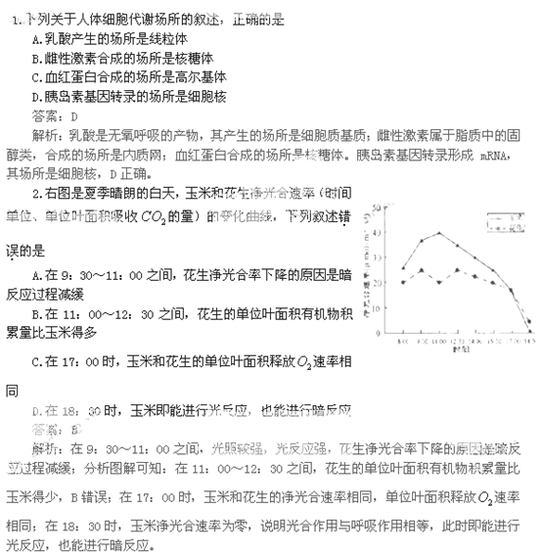
3.正常人体内的激素、酶和神经递质均有特定的生物活性，这三类物质都是
A.在细胞内发挥作用 B.由活细胞产生的蛋白质
C.在特定分子结合后起作用 D.在发挥作用后还能保持活性
答案：C
解析：激素是由内分泌器官（或细胞）分泌的化学物质，有的是蛋白质如胰岛素、生长激素等，有的是固醇类物质如性激素等，有的是氨基酸衍生物，随体液到达靶细胞，使靶细胞原有的生理活动发生变化。酶是活细胞产生的具有催化作用的有机物，绝大多数酶是蛋白质，少数酶是RNA，有的酶在细胞内发挥作用如呼吸酶，有的酶在细胞外发挥作用如唾液淀粉酶。神经递质存在于突触小泡中，由突触前膜释放，然后作用于突触后膜，神经递质种类很多，主要有乙酰胆碱、多巴胺、去甲肾上腺素、肾上腺素等。酶是生物催化剂，发挥作用后还能保持活性；激素、神经递质发挥作用后失去活性。故C正确。
4.下表选项中，甲、乙、丙三者关系能用右下图表示的是
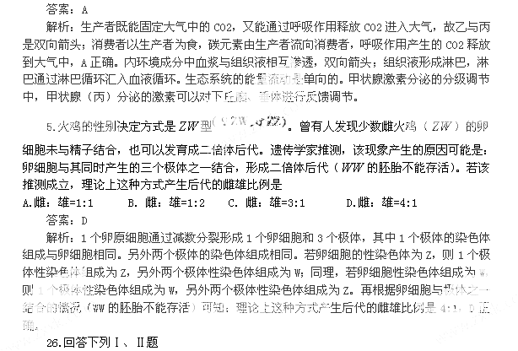
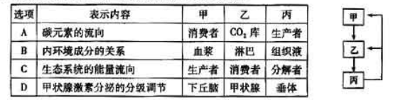
Ⅰ.机体的免疫系统对核辐射损伤很敏感，主要表现在核辐射会诱导免疫细胞凋亡。
人白细胞介素18（IL-18）能促进免疫细胞的增殖和分化，提高机体免疫功能。某科研小组开展了“IL-18对核辐射诱导小鼠脾细胞凋亡的抑制作用”的研究，方法如下：
选取若干实验小鼠，随机分成三组：①组无辐射损伤；②组辐射损伤（⁶⁰Co照射，下同）；③组先辐射损伤，1天后注射IL-18.14天后分别取各组小鼠脾细胞进行体外培养，在培养了Oh、12h、24h、48h后，进行细胞凋亡检测，得到的细胞凋亡相对值如下表：
组别 | 处理方法 | 0 h | 12 h | 24 h | 48 h
① | 无辐射损伤 | 0.046 | 0.056 | 0.048 | 0.038
② | 辐射损伤 | 0.460 | 0.420 | 0.530 | 0.520
③ | 辐射损伤+IL–18 | 0.239 | 0.265 | 0.279 | 0.269
（1）选择脾细胞作为本实验材料，是因为脾脏是集体重要的_______器官。已知IL-18是一种淋巴因子，淋巴因子与______都属于免疫活性物质。
（2）细胞凋亡是由遗传机制决定的____________死亡。从表中数据可知，细胞凋亡相对值越小，说明发生凋亡的脾细胞数目越______;从_______（组别）两组数据可知，IL-18能够抑制脾细胞凋亡。
(3)科研小组还设置了第④组实验，方法是先注射IL-18，3天后进行辐射损伤，14天后的实验操作同前三组。与第③组相比，设置第④组的目的是______ 。
(4)在作物育种中，可用⁶⁰Co放出的γ涉嫌使作物发生基因突变，从中筛选出优良的变异类型，这种育种方法叫做______ 育种，其特点是______
（至少答出两点）。
Ⅱ使用染色剂染色是生物学实验常用的方法，某同学对有关实验做了如下归纳：
实验 | 观察对象 | 染色剂 | 实验结果
① | 花生子叶细胞的脂肪颗粒 | 苏丹Ⅲ | 脂肪颗粒被染成橘黄色
② | 人口腔上皮细胞中的DNA和RNA分布 | 毗罗红甲基绿 | 细胞内染成绿色的面积显著大于染成红色的面积
③ | 人口腔上皮细胞中的线粒体 | 健那绿 | 线粒体呈现蓝绿色
④ | 洋葱根尖分生组织细胞的有丝分裂 | 龙胆紫 | 间期细胞不着色，分裂期细胞染色体着色
(1)上述实验结果的归纳，正确的有_______ （实验序号）。
(2)实验②和实验④在染色之前，都使用了一定浓度的盐酸处理。其中，实验②用盐酸可改变______ 通透性，加速染色剂进入细胞；实验④用盐酸与酒精混合，对材料进行解离。在两个实验操作中，都要注意盐酸浓度，处理材料时的温度和______ 。
(3)健那绿使线粒体着色与线粒体内膜的酶系统有关。线粒体内膜上的酶主要催化有氧呼吸的第______阶反应，该反应变化是____________
。
答案：
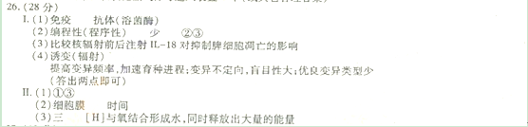
解析：Ⅰ.(1)免疫器官是免疫细胞生成、成熟或集中分布的场所,包括骨髓、胸腺、扁桃体、脾、淋巴结；免疫活性物质是指抗体、淋巴因子、溶菌酶等。（2）细胞凋亡是由遗传机制决定的编程性死亡；无辐射损伤的细胞凋亡相对值小，说明发生凋亡的脾细胞少；②③组对照实验说明，IL-18能够抑制脾细胞凋亡。（3）设置第④组的目的是进行对照，目的是比较核辐射后注射IL-18对抑制脾细胞凋亡的影响。（4）诱变育种是指利用物理因素（如X射线、r射线、紫外线、激光等）或化学因素（如亚硝酸、硫酸二乙酯等）来处理生物，使生物发生基因突变。诱变育种的优点是能够提高突变率，在较短的时间内获得更多的优良变异类型；局限性是诱发突变的方向难以掌握，突变体难以集中多个理想的性状。
Ⅱ.（1）脂肪可以被苏丹Ⅲ染液染成橘黄色（或被苏丹Ⅳ染液染成红色），①正确。DNA主要颁布在细胞核内，RNA大部分存在于细胞质中。甲基绿和吡罗红两种染色剂对DNA和RNA的亲和力不同，甲基绿使DNA呈现绿色，吡罗红使呈现红色，细胞内染成红色的面积大于染成绿色的面积。健那绿染液是将活细胞中线粒体染色的专一性染料，可以使活细胞中的线粒体呈现蓝绿色，③正确。染色体和染色质是同样的物质在细胞不同时期的两种存在状态，染色质是极细的丝状物，因容易被碱性染料染成深色。（2）在观察DNA和RNA在细胞中的分布实验中，盐酸的作用是能够改变细胞膜的通透性，加速染色剂进入细胞，同时使染色质中的DNA与蛋白质分离，有利于DNA与染色剂结合；在观察洋葱根尖分生组织细胞的有丝分裂实验中解离用用盐酸与酒精混合，用药液使组织中的细胞相互分离开来，注意解离的温度（室温）和时间（3～5min）。（3）有氧呼吸第三阶段是，第一、二阶段产生的[H]，经过一系列的化学反应，与氧结合形成水，同时释放出大量的能量。这一阶段需要氧的参与，是在线粒体内膜上进行的。
27.二倍体结球甘蓝的紫色叶对绿色叶为显性，控制该相对性状的两对等位基因（A、a和B、b）分别位于3号和8号染色体上。下表是纯合甘蓝杂交试验的统计数据：
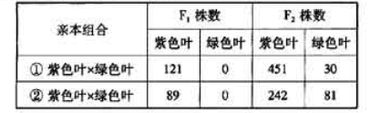
请回答：
- 结球甘蓝叶性状的有遗传遵循____定律。
- 表中组合①的两个亲本基因型为____ ，理论上组合①的F₂紫色叶植株中，纯合子所占的比例为____ _。
- 表中组合②的亲本中，紫色叶植株的基因型为____。若组合②的F₁与绿色叶甘蓝杂交，理论上后代的表现型及比例为____。
- 请用竖线（|）表示相关染色体，用点（·）表示相关基因位置，在右图圆
圈中画出组合①的F₁体细胞的基因示意图。
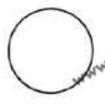
答案：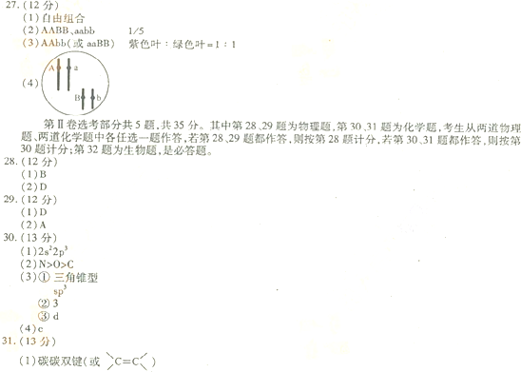
解析：（1）二倍体结球甘蓝的紫色叶对绿色叶为显性，控制该相对性状的两对等位基因（A、a和B、b）分别位于非同源染色体3号和8号染色体上，且亲本组合①F2株数比值为15：1（9：3：3：1变式），符合基因的自由组合定律。（2）亲本组合①F2株数比值为15：1，则F1基因型为AaBb，表中组合①的两个亲本基因型为AABB、aabb；理论上组合①的F₂紫色叶植株中，基因型有：1/16AABB、2/16AABb、2/16AaBB、4/16AaBb、1/16aaBB、2/16aaBb、1/16AAbb、2/16Aabb纯合子所占的比例为3/16：15/16=1/5。（3）表中组合②F2株数比值约为3：1，为aaBB×aabb或AAbb×aabb杂交的结果，故紫色叶植株的基因型为aaBB或AAbb；F1的基因型为aaBb 或Aabb，其测交比值为1：1。控制该相对性状的两对等位基因（A、a和B、b）分别位于非同源染色体上，故图解如下：

32.一对表现型正常的夫妇，生了一个镰刀型细胞贫血症（常染色体隐性遗传病）患儿。在他们欲生育第二胎时，发现妻子的双侧输卵管完全堵塞，不能完成体内受精。医生为该夫妇实施了体外受精和产前基因诊断，过程如右图。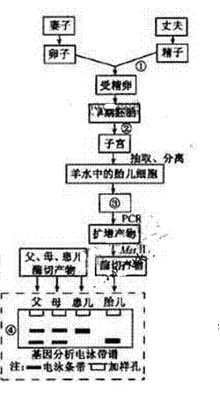
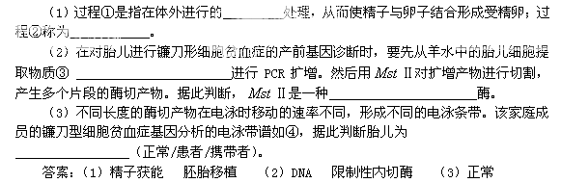请回答：
解析：（1）体外受精前，要对精子进行获能处理。将雌性动物体内的早期胚胎，或者体外受精及其他方式得到的胚胎，移植到同种的、生理状态相同的其他雌性动物的体内，使之继续发育为新个体，称为胚胎移植。（2）多聚酶链式反应是一种体外迅速扩增DNA片段的技术；用Ⅱ对扩增产物DNA进行切割，用限制性核酸内切酶。（3）该家庭成员的镰刀型细胞贫血症基因分析的电泳带谱可知父亲Aa、母Aa、患儿aa，胎儿基因型为AA表现为正常。



